FORMULÁRIO PARA RECURSO

ATENÇÃO: ESTE FORMULÁRIO ESTARÁ DISPONÍVEL ELETRONICAMENTE

Prefeitura Municipal de Reduto/MG
Processo Seletivo Edital Nº 001/2021
Nome completo – Candidato:
Nº de Inscrição:
CPF:
Cargo: Data de nascimento:

Prazo de recurso referente à retificação de escolaridade da vaga nº 27 – Monitor de Educação (Creche):

01) Para permanecer na mesma vaga, o complemento de R$ 10,00 (dez reais) deverá ser depositado até o dia 16/07/2021 no Banco do Brasil, Agência nº 316-6, Conta Corrente nº 5937-4 – CNPJ 01.614.977/0001-61, em favor da Prefeitura Municipal de Reduto/MG.
Enviar o comprovante para o e-mail contatoimeso@gmail.com , assunto “ COMPLEMENTO DE TAXA – PS Reduto/MG - VAGA Nº 36 - Professor de 1° ao 5º ano”, até o dia 19/07/2021 às 17h.
02) Solicitar a troca de cargo – caso o valor pago seja diferente, fazer depósito do complemento ou enviar dados bancários para restituição da diferença.
Caso seja COMPLEMENTO, deverá ser depositado até o dia 16/07/2021 no Banco do Brasil, Agência nº 316-6, Conta Corrente nº: 5937-4 – CNPJ 01.614.977/0001-61, em favor da Prefeitura Municipal de Reduto/MG. Enviar o comprovante para o e-mail: contatoimeso@gmail.com, assunto: “COMPLEMENTO DE TAXA – PS Reduto/MG – Troca da VAGA Nº 27 – Monitor de Educação (Creche)”, até o dia 19/07/2021 às 17h.
Para restituição de diferença, enviar Banco, Agencia, Conta Corrente ou Conta Poupança e CPF. A relação será divulgada no dia 20/07/2021 após 17 h e o prazo para ressarcimento é de até 60 dias úteis.
03) Solicitar a desistência do Processo Seletivo e a restituição do valor pago até o dia 19/07/2021 às 17 h, enviando em anexo os dados bancários, banco, agencia, conta (especificar se é conta corrente ou poupança) e CPF. A relação será divulgada no dia 20/07/2021 após 17 h e o prazo para ressarcimento é de até 60 dias úteis.
Digitar ou escrever em letra de forma a justificativa do recurso, de forma objetiva. 01 (uma) via para envio eletrônico (PASSO A PASSO – fl. 02) ou em 02 (duas) em caso de protocolo na Prefeitura

Local e data: —————————————————— ——/——/——

Assinatura: _______________________________________________

PRAZO PARA RECURSO: ATÉ 19/07/2021 17 H

PARA FORMULÁRIO ELETRÔNICO NÃO É NECESSÁRIA ASSINATURA.

PASSO A PASSO PARA ENVIO DE RECURSO ELETRÔNICO
- Acesse a área do candidato e selecione a opção: https://portal.imeso.com.br/
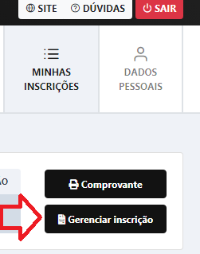
- Clique na opção “Gerenciar inscrição”

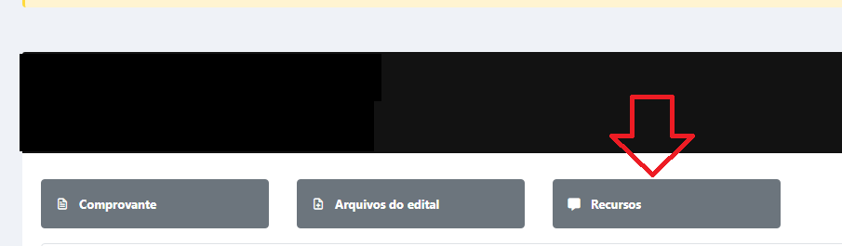
- Clique na opção “Recursos”

- Clique na opção “Novo Recurso”
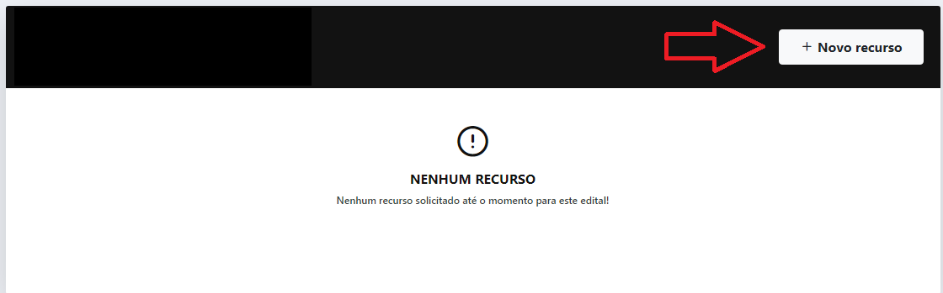
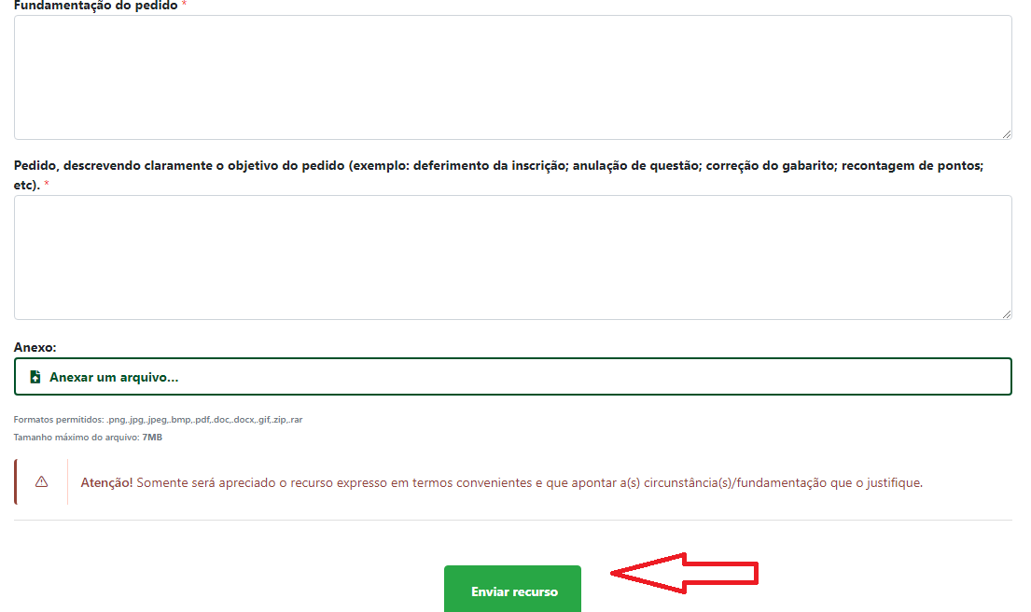
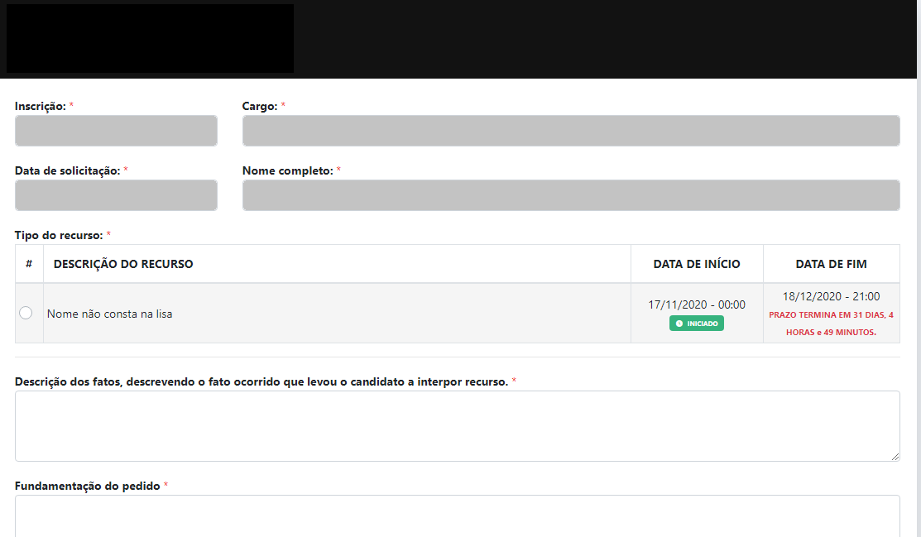
- Agora é só preencher o formulário e clicar na opção “Enviar Recurso”

